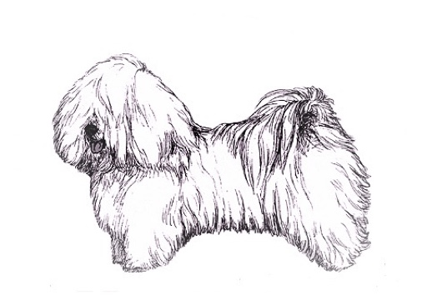
KLUB COTON DE TULÉAR
Zápis o kontrole vrhu

ZÁKLADNÍ INFORMACE
Název chovatelské stanice
Chovatel
Kontrolu provedl | poradce chovu |  |  | kontrolor vrhů |  |  | veterinář
Jméno kontrolujícího
Místo provedení kontroly | u chovatele |  |  | v ordinaci |  |  | jinde
Adresa místa kontroly
Datum kontroly
INFORMACE O VRHU
Jméno matky štěňat (včetně CHS)
Jméno otce štěňat (včetně CHS)
Datum vrhu
Počet vržených štěňat | psů: |  |  |  | fen:
Do dne kontroly uhynulo (včetně mrtvě narozených štěňat) | psů: |  |  |  | fen:
 | důvod:
Porod feny | přirozený |  |  |  | císařským řezem
 | komplikace NE
 | ANO, jaké:
Stav feny po porodu | výborný |  | ucházející |  |  | špatná kondice

PODPIS CHOVATELE:

PODPIS KONTROLUJÍCÍHO:
(v případě veterinárního lékaře včetně razítka)

KLUB COTON DE TULÉAR
Zápis o kontrole vrhu

ŠTĚNĚ
Jméno štěněte
Pohlaví | pes |  | fena
Čip
Váha | porodní: |  |  |  |  | v den kontroly:
Barva srsti | bílá |  | bílá se znaky
Pigment (nosní houba, víčka, pysky) | tmavý všude
 | prozatím nedokonalý, kde:
 | světlý, kde:
Chrup skus: | nůžkový |  |  | klešťový |  |  | střídavý
 | předkus |  |  | podkus
počet řezáků: | horní čelist: |  |  |  |  | dolní čelist:
Kýla | žádná |  |  | pupeční |  |  | tříselná
Paspárky  (odstraněné nebrat v úvahu) | ano |  | ne
 | levá |  |  | pravá |  |  | obě
Varlata (u psů) | obě sestouplá v šourku
levé: | sestouplé
 | nesestouplé: |  |  |  | hmatné nehmatné
pravé: | sestouplé
 | nesestouplé: |  |  |  | hmatné nehmatné
Celková kondice štěněte

PODPIS CHOVATELE:

PODPIS KONTROLUJÍCÍHO:
(v případě veterinárního lékaře včetně razítka)

